Развитие художественно-творческих способностей
детей старшего дошкольного возраста в продуктивной деятельности
опыт работы Гильмияровой А.В.
воспитатель
На сегодняшний день основными целями дошкольного образования являются: гуманизация образовательного процесса, максимально полное раскрытие личностного потенциала ребенка, ориентация на формирование творческой личности. При этом важно учитывать, что возможности развития способностей, достигнув максимума в «момент» созревания, не остаются неизменными. Если эти возможности не используются, а соответствующие способности не развиваются, если ребенок не занимается необходимыми видами деятельности, то эти возможности начинают утрачиваться, деградировать. Это угасание возможностей развития–необратимый процесс. И особенно негативно оно сказывается на развитии творческих способностей. Природная составляющая творческих способностей созревает в ребенке рано и поэтому, чем раньше начнется их развитие, тем выше будет уровень.
Анализ и изучение практики педагогической деятельности позволил выявить следующие негативные факторы:
–слишком регламентированное воспитание и обучение детей в детском саду, не всегда учитывающее интересы и способностей детей;
–часто деятельность детей носит репродуктивный характер. Например, воспитатель дает образец, следуя которому дети лишаются возможности самостоятельного поиска способов действий;
–отсутствие стандартизированной диагностики и мониторинга развития творческих способностей;
–педагоги испытывают затруднения в подборе средств, способов, приемов, способствующих развитию творческих способностей детей.
Мы считаем, что процесс развития художественных творческих способностей детей старшего дошкольного возраста может быть успешным при создании следующих педагогических условий:
- создание условий для самостоятельной продуктивной творческой деятельности:
наличие в уголках творчества разнообразных материалов (краски, карандаши, бумага, клей, ножницы, ткань, нитки, бусинки и т.п.) и предоставление детям времени для самостоятельной деятельности;
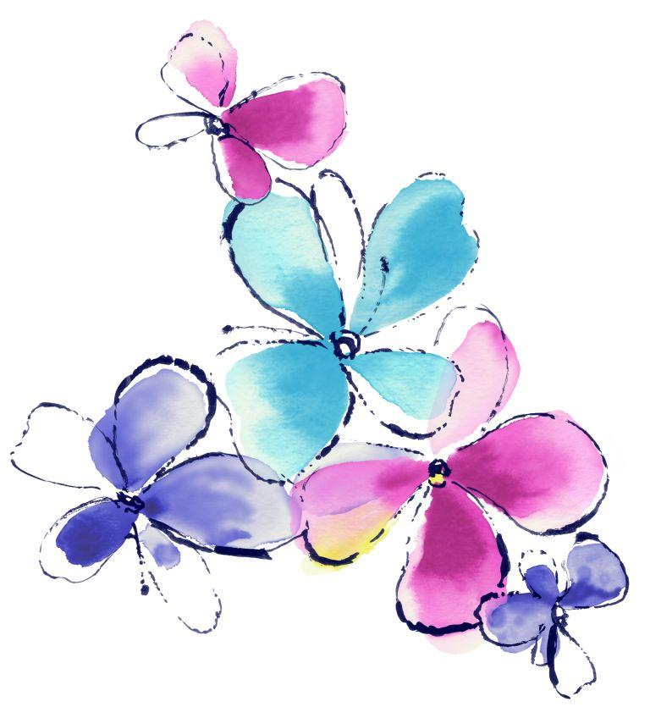
–предоставление ребенку свободы в выборе деятельности, чередовании дел;
–наличие игр и заданий, опережающих уровень развития детей;
2) организация совместной продуктивной деятельности взрослого с ребенком:
–организация совместной деятельности как субъект- субъектного взаимодействия, сотрудничества, где ребенок наряду со взрослым вносит свой вклад в общее дело;
–использование специальных игр, заданий, упражнений для развития творческих способностей.

Игры и упражнения для развития творческих способностей
детей старшего дошкольного возраста
Игры для развития ассоциативного мышления
Игра «Что на что похоже»

Дети (3-4 человека), которые будут отгадывать, выходят из групповой комнаты. Остальные участники игры договариваются о том, какой предмет будет сравниваться. После этого, отгадывающие заходят. Ведущий начинает игру. «То, что я загадал, похоже на...» и дает слово тому, кто первым нашел сравнение и поднял руку. Например, бант может быть ассоциирован с цветком, бабочкой, винтом вертолета, с цифрой «8». То из отгадывающих, кто первым назовет загаданный предмет, становится ведущим и выбирает тех, кто будет отгадывать. Игра продолжается.

«Сюрреалистическая игра»

Эта игра подразумевает коллективное создание рисунка. Первый участник игры делает набросок (изображает элемент своей идеи). Второй игрок, обязательно отталкиваясь от первого наброска, делает элемент своего изображения. Так делают поочередно все участники игры, до тех пор, пока не получится законченный рисунок.
Игра «Волшебные кляксы»

Перед игрой на листе бумаги делают кляксу. Для этого на середину листа выливают немного чернил или туши, и лист складывают пополам. Затем лист разво-рачивают, а участники по очереди говорят, изображение какого предмета они видят в кляксе или отдельных ее частях. Выигрывает тот, кто назовет предметов больше остальных.
Игра «Слова-ассоциации»

1 вариант: участники игры выбирают любое слово (например, пчела), выбирают один из видов ассоциаций и начинают называть слова. За каждое правильно названное слово участник получает фишку. Выигрывает тот, кто наберет больше фишек.
Виды ассоциаций:
–по смежности (по близости в пространстве или во времени). Например, пчела –улей, рой, мед, соты и т.д.;
–по сходству (похожие по признаку: по форме, по цвету, по функции). Например, пчела –оса, шмель, овод, муха и т.д.;
–по контрасту (противоположное по каким-то свойствам). Например, пчела (маленькая, жалит, живая) –самолет (большой, не жалит, не живой); пчела (кусает, летает) –собака (кусает, не летает) и т.п.
2 вариант: ведущий называет слово, игроки должны назвать слова-ассоциации, которые у них вызывает предыдущее слово, но объяснить при этом свой выбор. Например, море –соль (вода в море соленая) –вода (после того, как поешь соленого, очень хочется пить) и т.п.
3 вариант: прием изменения основного свойства объекта в сторону усиления или ослабления. Например, дом –палатка –шалаш –тент (ассоциации в сторону ослабления; замок–крепость–бункер (ассоциации в сторону усиления) и т.п.
Упражнение «Ощущения»

Ассоциации между ощущениями–зрение, слух, вкус, обоняние, осязание. Например, воспроизвести какой-то звук и предложить ребенку назвать, с каким цветом (вкусом, запахом) он ассоциируется. Попросить ребенка закрыть глаза, дать потрогать какой-либо предмет и предложить охарактеризовать внешний вид, цвет и вкус данного предмета.
Игра-упражнение «Сходство»

Педагог предлагает детям нарисовать несколько предметов, сходных по внешним признакам. Выигрывает ребенок, нарисовавший большее количество предметов. Например, нарисовать что-нибудь длинное и тонкое и т.п.
Упражнение «Контраст»

Если дети не знакомы с таким понятие, как «контраст», то в начале упражнения педагог обязательно должен объяснить детям значение этого слова и привести примеры. Педагог предлагает детям нарисовать разные предметы и при этом, называет их особенности. Дети схематично изображают предметы (у ребенка может возникнуть несколько вариантов), затем обсуждается правильность выбора и обговаривается возможность других вариантов. Например, один большой, горький –много маленьких сладких; круглый, мягкий, легкий –квадратный, твердый тяжелый; маленькая, холодная –большая, горячая и т.д. Ассоциативность мышления можно развивать и, что называется, «на ходу». Гуляя с детьми, наблюдая, можно вместе придумать, на что похожи облака, лужи на асфальте, найденные камешки, палочки или листочки.
Игры на развитие диалектичности мышления
Игра «Бывает и так...»

Педагог называет пару слов, например, острый –тупой. Затем просит детей назвать такой объект, в котором эти свойства присутствуют одновременно. За каждый правильный ответ ребенок получает фишку. Выигрывает то, у кого больше фишек. В случае «острый–тупой»–это нож, игла, пила и т.д. Варианты заданий: легкий(ая) –тяжелый(ая), холодный –горячий, добрый –злой, грустный–веселый, пустой–полный, короткий–длинный и т.д.
Упражнение «Перевоплощение»

Вначале педагог предлагает детям в качестве разминки подумать и назвать: «Что бывает сначала большим, а потом маленьким?» (помидор, свеча, мороженое, воздушный шарик...). Затем задается вопрос: «Что бывает сначала маленьким, а потом большим?» (человек, растения, животные, снежный ком...). После этого детям предлагается сочинить с помощью этого приема новый нестандартный образ сказочного героя из знакомой сказки, предложить название и рассказать мини-историю. Детям можно предложить нарисовать или вылепить сказочного героя. Дети сознательно должны увеличивать или уменьшать объект (часть объекта) на листе бумаги и предлагать назначение полученного фантастического образа. Например, колобок стал огромным, и лиса не смогла его съесть. Яйцо в сказке «Курочка Ряба» стало квадратным, и мышка не смогла смахнуть его со стола ит.д.
Игры на развитие системности мышления
Игра «Теремок»

Детям раздаются картинки с изображением различных предметов. Один ребенок сидит в «теремке» и у него также есть картинка с изображением предмета (например, гитары). Другой ребенок просится в «теремок» в гости, но попасть в него он сможет, если назовет, чем его предмет похож на предмет ребенка, сидящего в теремке. Например, гармошка и гитара –музыкальные инструменты, бублик тоже имеет дырку посередине.
Упражнение «Что посередине»

Методика выполнения. Дана ПС (подсистему) и НС (надсистему). Требует- больше фишек. В случае «острый–тупой»–это нож, игла, пила и т.д. Варианты заданий: легкий(ая) –тяжелый(ая), холодный –горячий, добрый –злой, грустный–веселый, пустой–полный, короткий–длинный и т.д.
Упражнение «Частью чего это является?»

Методика выполнения упражнения. Начинать можно с любого предмета. Например, со стула.–Частью чего является стул?–Частью мебели.–Частью чего является мебель?–Частью квартиры. Частью чего является квартира?–Частью дома. Можно продолжить дальше.
Игры на развитие воображения
Упражнение «Групповая картина»

Участники игры рассаживаются в круг. Один из них держит в руках чистый лист бумаги и пытается вообразить себе нарисованную картину. Он начинает детально ее описывать, а все остальные пытаются «увидеть» на листе то, о чем он говорит. Затем лист передается следующему участнику, и он продолжает создание воображаемой картины, дополняя уже «написанное» новыми деталями. Лист передается дальше. Ведущий должен предупредить детей, что это должна быть именно картина, а не развивающийся сюжет. Описание воображаемой кар-тины должно быть подробным для того, чтобы можно было однозначно установить по ним пространственное взаиморасположение деталей. Окончание работы объявляется участником, считающим, что картина уже излишне перегружена деталями.
Игра «Перевоплощения»

Участники игры удобно располагаются на стульчиках, либо на ковре. Один из них (чтобы не слышали остальные дети) получает от ведущего задание превратиться в определенный предмет или животное. Ребенок должен вообразить себя загаданным предметом (животным), ощутить «характер». От лица этого предмета (животного) он начинает рассказ о том, что его окружает, как он живет, что чувствует, о его заботах, пристрастиях, о его прошлом и будущем. Другие участники должны отгадать в кого он «перевоплотился». Постепенно «перевоплощения» должны становиться все более глубокими и переходить от поверхностных, чисто внешних описаний к выражению настроений, чувств и т.д.
Упражнение «Фантастические гипотезы»

Детям задаются вопросы: «Что было бы, если...?» Для постановки вопроса берется первые попавшиеся подлежащее и сказуемое. Их сочетание и дает гипотезу, на основе которой можно работать. Детям предлагают поразмыслить: «Что было бы, если бы...?» и называется любой предмет и любое действие. Можно предложить детям самим придумать нелепые вопросы, а желающие на них отвечают, придумывая свою историю. Пример вопросов: «Что было бы, если бы внезапно исчезло солнце?», «Что было бы, если бы исчезли все взрослые?», «Что было бы, если бы к нам пришел слон?».

